导盲眼镜开发日志V1.0

**目录**

**1.**前景分析-------------------------------------------------------------------------------------------------2

**1**

**前景分析**

**盲人现状：**

数据显示，目前世界上有近3亿视力残疾患者，其中包括盲人和低视力患者。我国也有近1800万盲人患者，换句话说，就是我国的盲人患者人数约占我国总人数的百分之一，数目之大，让人咂舌。盲人成为一个我们必须关注的群体。他们也需要生活、学习、工作、养家糊口，也想拥抱家庭，融入社会。虽然这些要求对于正常人来说能够轻而易举实现，但对盲人来说却很难，巨大的心理落差容易使盲人产生心理情绪障碍，主要障碍有自卑感、疑心重、孤独感等。在现实生活中，由于盲人出行困难，成为社会关注的重要民生问题，一直受到广泛关注。

### **盲人出行的现状：**

### 在盲人的日常生活中，出行是最重要也是最常见的日常需求。由于城市道路交通设施的过度占用和社会上人与人之间的关系发生变化，盲人的出行日趋困难。其次，城市工程设计师对盲道的忽视导致盲道设计未被反复推敲，存在设计缺陷等问题。盲人的出行主要依靠的工具有拐杖、盲道、导盲犬等，都是一些缺乏智能化的产品，不能根据周围环境的变化提供最合理的出行规划。（盲人一周出行状况：见图1）

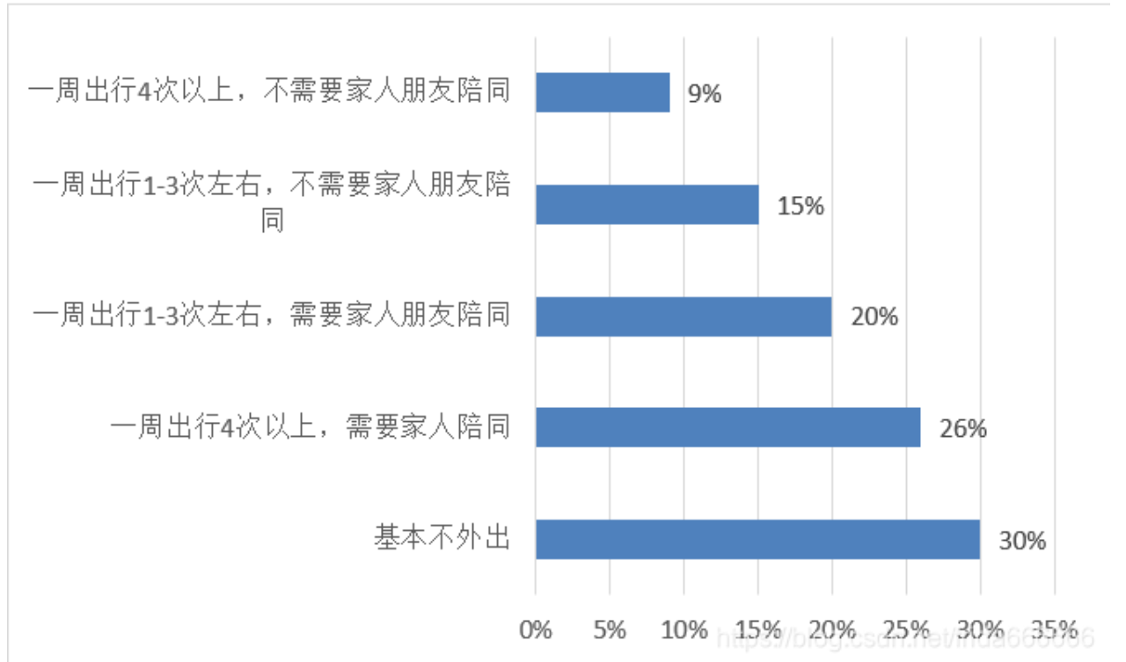

图1

**盲人辅助仪器现状：**

盲人的出行主要依靠的工具有拐杖、盲道、导盲犬等，都是一些缺乏智能化的产品，不能根据周围环境的变化提供最合理的出行规划。盲人智能助视器是帮助视障人群实现功能代偿的智能辅助设备。近年来，随着技术进步，盲人智能助视器种类增多，主要包括视听转化类、植入型BMI类、非植入型BMI类。（见图1）

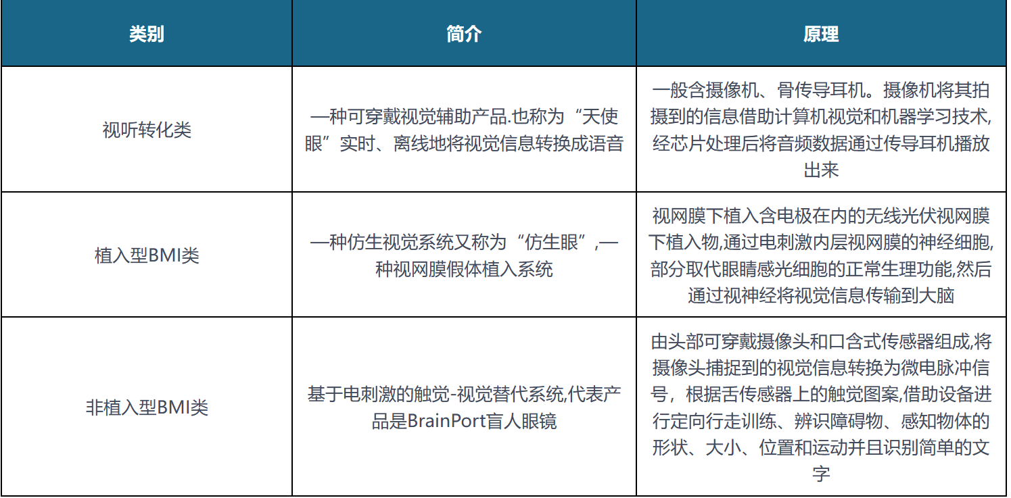

图2

2

随着单片机技术的发展以及计算机视觉技术的发展，**试听转化类导盲辅助设备已经**初步具有辅助盲人出行的能力。试听转化类盲人出行辅助产品以**单片机**为主控制器，通过组合、制作与安装目前已经成熟的**GPS导航、蓝牙、超声波测距、图像识别、语音播报**等模块，达到了低成本、高质量的效果。科技发展的同时，也很好地体现了我国制造可持续发展、绿色产品的理念。这类低成本、高效能产品不仅安全性高，而且简单、轻便，方便盲人使用，可以很好地解决盲人出行问

**市场前景：**

目前，我国盲人智能助视器处于市场化初期。但随着行业发展，我国盲人智能助视器未来5年渗透率将激增，2025年行业规模将接近80亿。

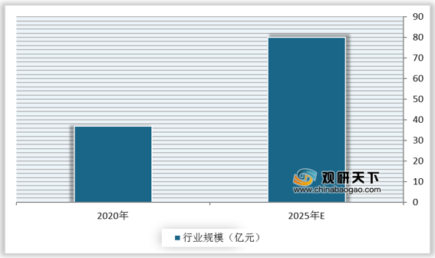

我国关于盲人出行的智能导航产品的文献研究很多，但市面上的智能导航产品不多,大多数产品还处于研发阶段，或者处于理论研究阶段。除此之外，就算这些产品投入市场，但技术成本过高，使用步骤复杂，使用范围小，无法投入量产，根本得不到盲人群体认可。因此，基于智能导盲产品存在的问题，需增加这些高科技导盲产品的实验研究和使用报告，设计出一款安全、实惠、性价比高的盲人智能导航产品，让盲人这一群体也能享受到科技发展带来的福音，让他们能无顾虑出行。

3

**技术路线**

**设备主体框架：**（见图3）

本项目的导盲眼镜以单片机为主控制器，移植Freertos实时操作系统，通过组合、制作与安装目前已经成熟的GPS导航、WIFI、超声波测距、图像识别、语音播报等模块，达到了成本、高质量的效果。

我们使用视觉结合超声波测距的方式来进行检测盲人行走路线上的障碍物。使用语音识别和播报芯片来进行语音交互功能。配合GPS芯片和WIFI芯片实时上报经纬度信息到物联网平台，物联网平台发布地图UI信息，配合开发的APP实时显示设备佩戴者的位置，家属可通过APP实时查看佩戴者位置。

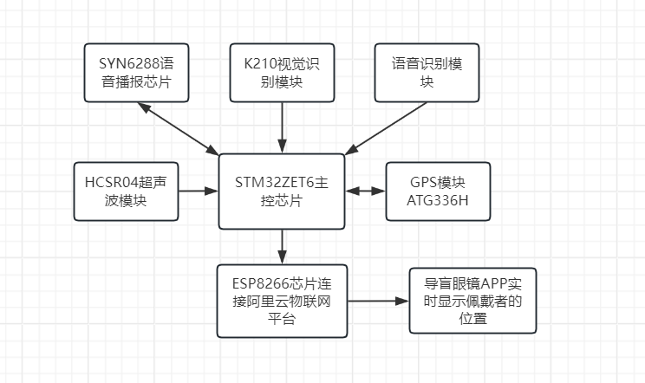

图3

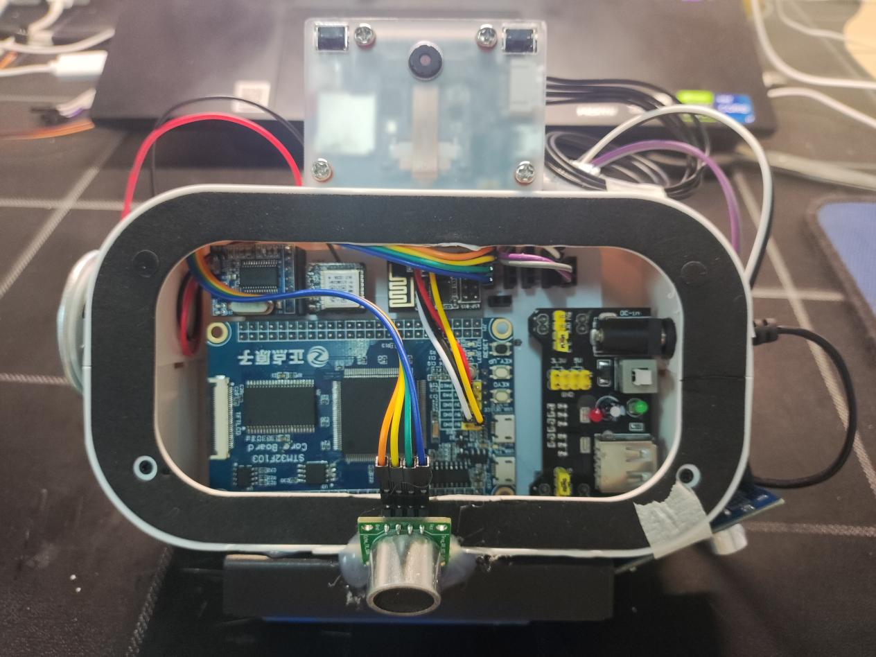

导盲眼镜实物 图4

4

**本开发日志只截取关键的功能代码实现部分，各片上外设的初始化函数没有截取，请参考附件里的工程文件**

1. **视觉开发**

项目开始之初，我们最先设定的方案是使用openmv来进行视觉识别，使用openmv获取视觉信息，由于openmv没有AI算力，必须通过WIFI芯片传输图片信息到阿里云物联网平台上，使用提前在物联网平台上部署好的AI训练模型来提取图片信息，最后把整合好的图片信息重新发回给单片机。

但是这个想法失败了，因为图片信息量大，仅一帧图片通过ESP8266 WIFI芯片上传物联网平台延迟都十分大，上传图片信息，云端大模型处理处理，回传信息三个步骤延迟十分严重。无法实时获取信息，这对盲人行走来说是很致命的，无法保证信息的实时性就无法保证设备达到能正常使用的效果。

其次部署云端AI训练模型费用高，不利于降低生产成本。所以如果想要达到良好的视觉处理效果，最好的方法是能满足本地AI训练，无需上传云端处理。（openmv:图5）

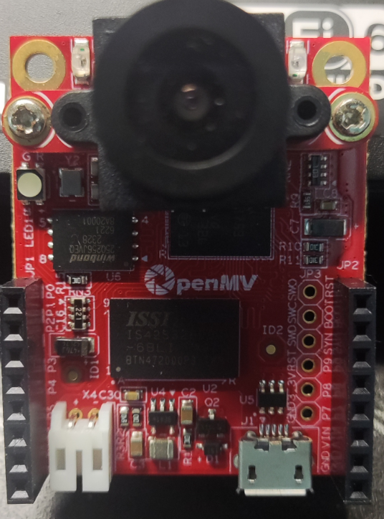

图5

我们看过其他有关的导盲设备的资料论文，大多数使用树莓派系列的开发板，树莓派开发板3B或者4B综合算力不足0.1TOFS，处理50张图片平均耗时10S，依旧不符合设备实时提供信息的需求。（树莓派3B训练结果见图6）

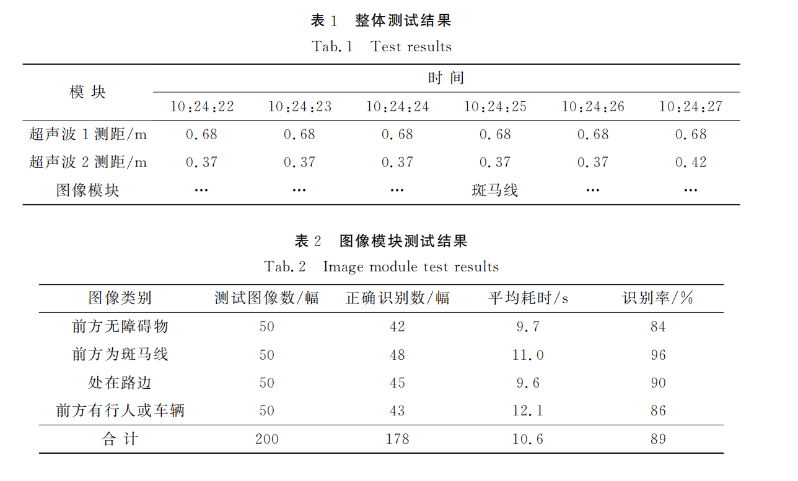

图6

5

嘉楠科技开发的RSIV架构的K210 AI芯片满足了我们项目的要求。这款芯片内置卷神经网络，拥有AI处理能力，综合算力达到1TOFS。K210在低功耗和算力上远超其他常用的AI芯片。并且价格低廉，散片一片K210仅需45元的价格，远比高达几百块并且算力低的树莓派系列有性价比，如果设备投入生产，可以有效降低生产成本。

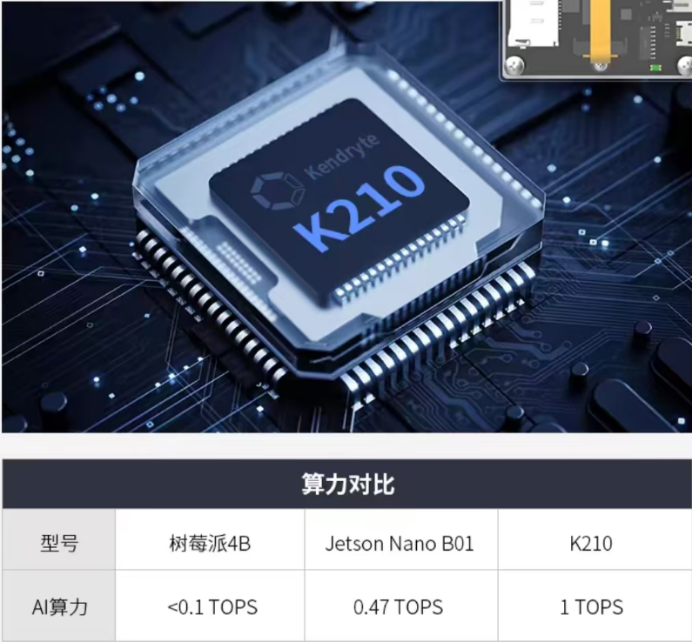

物体识别我们采用K210开源的yolov2模型，下图是就是yolov2的网络结构，前18层卷积结构和分类模型的前18层一样，第13个卷积层生成的特征图的尺寸为28x28x512，在这个卷积层接上paththrough结构。passthrough层与ResNet网络的shortcut类似，以前面更高分辨率的特征图为输入，然后将其连接到后面的低分辨率特征图上。前面的特征图维度是后面的特征图的2倍，passthrough层抽取前面层的每个2x2的局部区域，然后将其转化为channel维度，对于26x26x512的特征图，使用1x1的卷积降维到26x26x64，经passthrough层处理之后就变成13x13x256的新特征图（特征图大小降低4倍，而channles增加4倍），这样就可以与后面的13x13x1024特征图连接在一起形成13x13x1280大小的特征图，网络最后使用了1x1的卷积将13x13x1280的特征降维到13x13x125，13x13x(5*(5+20))对应了13x13个grid cell，每个grid cell里面有5个anchor信息，每个anchor信息包含中心坐标x、y，框的长宽h、w，置信度c，以及对应的20个分类的概率。

6

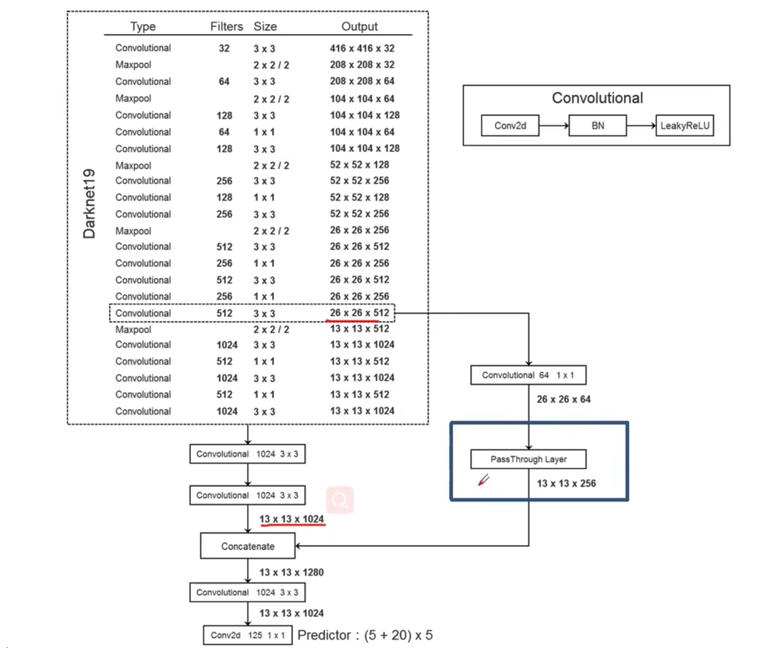

模型文件训练过程：

本次视觉开发主要以Mx_YOLOv3开源工具作为本地模型训练平台，配合其他工具完成训练集的制作和文件类型的转换。

（1）训练集制作和标注

首先，通过网上寻找数据集以及采取摄像头拍摄的方式收集正常行人行走视角下的图片，然后是对图片进行预处理，这个步骤能够有效减少计算复杂度，提高模型训练效率。通过图像的大小归一化、调整、裁剪和增强等操作，以确保图像具有一致的尺寸和质量。此处使用图形转换工具将训练集处理为像素224×224、jpg格式的方格图片。最后是标注，对于每张图像，需要标注其中的物体的边界框和类别信息，然后生成的xml标签文件则是供程序读取信息。

（2）模型训练和参数选择

配置好开发环境后，在Mx_YOLOv3平台中选择物体识别—YOLOv2模型，相关参数设置参考表2。

|  |  |
| --- | --- |
| 参数名称 | 设定值 |
| Batch_size | 32 |
| Alpha | 0.75 |
| 训练次数 | 80 |
| 数据增强 | True |

合理的 Batch_size 数值能够保证最大限度利用电脑内存，提高训练速度，常见的设定值有 32、64、128 等。Alpha 数值的设定则需要根据数据集的特点进行调整，如果Alpha 值过小，目标框的尺寸可能变小，导致漏检的问题。在训练中选择合适的 Alpha 值来保证目标框大小与图像尺寸之间的比例适当，从而得到更好的训练效果。Epoch 是指整个训练集的训练次数，通常设置在 30~100 之间，一般来说损失函数 loss 明显收敛以及平均精度 mAP 趋于稳定之后，说明模型基本达到充分训练的程度，此时应当防止训练次数过多导致过拟合问题。

1. 文件转换和烧录

为了适配 K210 芯片上的神经网络加速器，需要将训练好的模型文件，包括模型参数、权重和结构等信息重新编码，转换成特定格式的 k210model 文件。在 Mx_YOLOv3平台进行模型训练，完成后自动生成 tflite 模型文件，

7

使用NNCase0.1.0 工具将 tflite 文件转换为 k210model 文件。

由下图可知，K210 内 部 Flash根据功能和作用主要分成三大区域：固件区、模型区和文件系统区，将相应文件在起始地址偏移量开始烧录即可。固件区通常烧录用于系统启动的驱动程序和用户编写的应用程序。模型区实际上是 K210 芯片特有的 AI RAM 存储器，能够快速加载和处理模型文件。

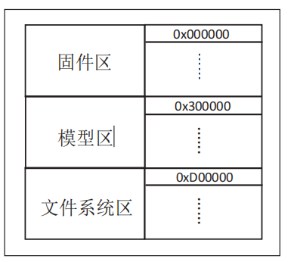

物体识别功能实现：

烧录K210对应的固件，摄像头将采集的图像数据传输到处理单元进行预处理，然后作为输入传递到YOLOv2模型中进行目标检测。

初始化YOLOv2，调用kpu.load(0x300000) 加载模型文件，并将返回值填入YOLOv2初始化函数kpu.init_yolov2(kpu_net,threshold, nms_value, Anchor_num, Anchor)，其中 kpu_net 即 kpu.

load 的返回值，threshold 为输出门限值，nms_value为输出交并比门限值，Anchor_num为Anchor锚点数，Anchor为模型训练前计算出来的锚点参数。

目标判断，把检测到的目标判断是否处于中心区域，将处于中心区域的目标类别通过串口反馈给单片机。

上机测试效果：

下图，是对不同类别的物体进行的实物识别测试。

**8**

1. **障碍测距**

目前测障碍的方法有很多（见图12），我们综合权衡各项利弊，打算先选择使用超声波雷达来作为测障元件，原因在于超声波雷达遇到玻璃和水面也能反射，避免了雨天出行或者遇到玻璃材质路面接收不到测障信息。其次，超声波功耗低，价格低廉，体积小，比起动辄上千元并且体积巨大的毫米波雷达或者是高功耗的激光雷达，更加性价比。

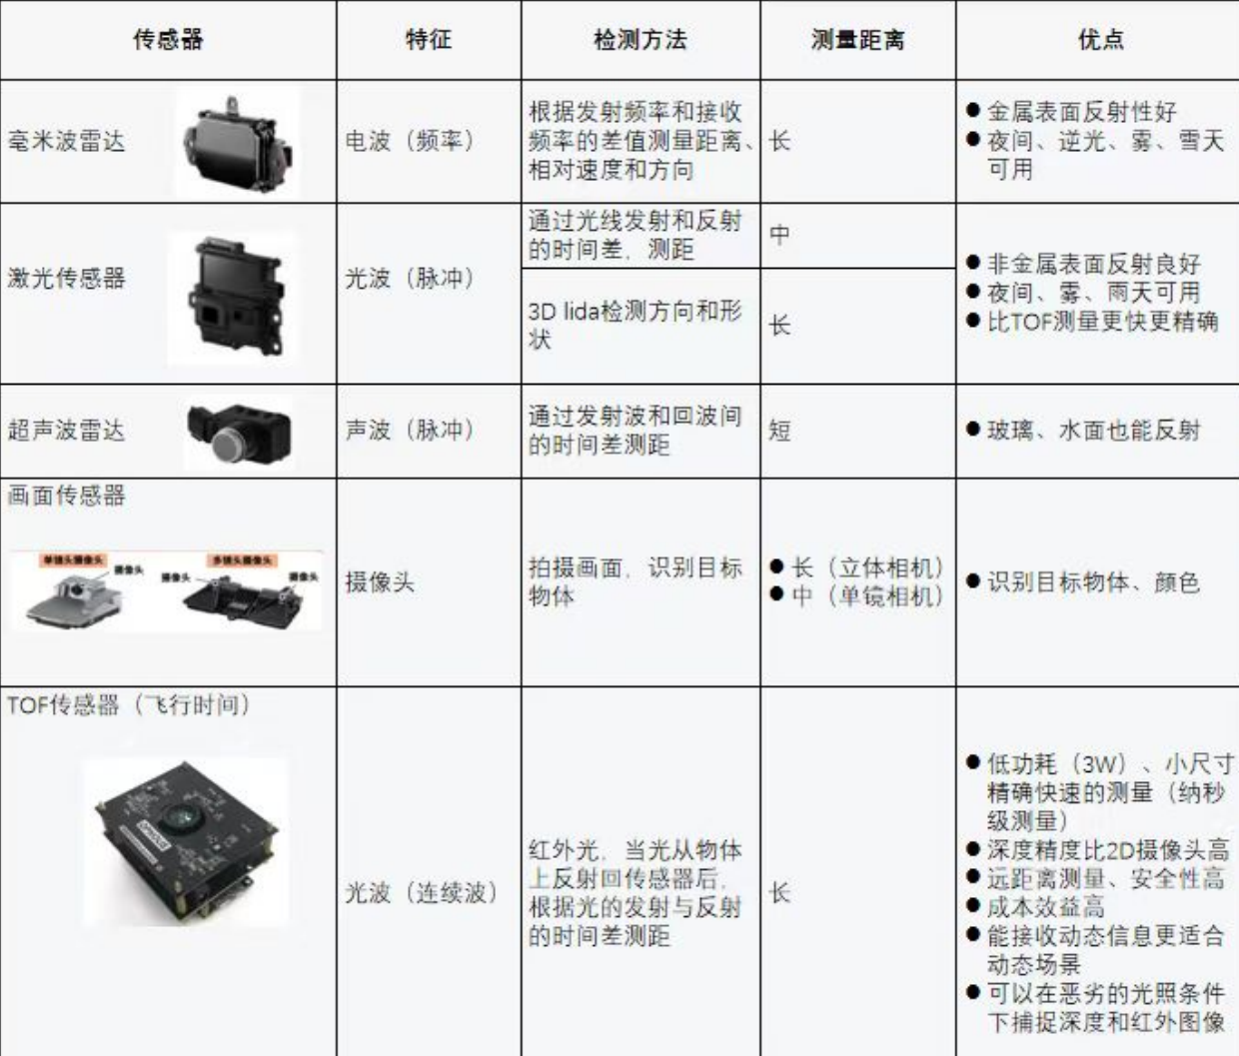

图12

这里我们选用了市面上常见的HCSR04超声波模块（见图13）

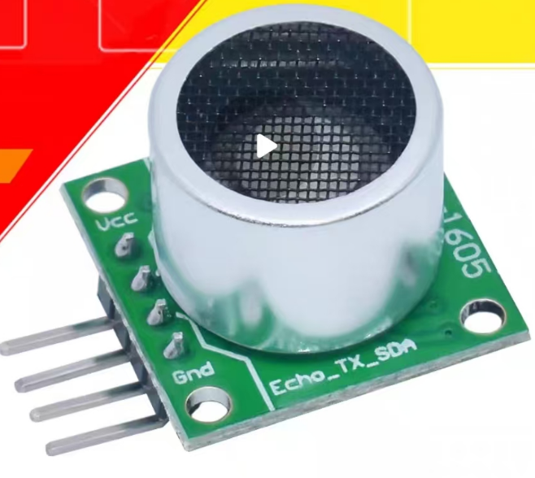

图13

9

HCSR04拥有4个接口，分别为VCC,GND,TRIG（发射端口）,ECHO（接收端口）.工作电压为5V。（参数见图 14）

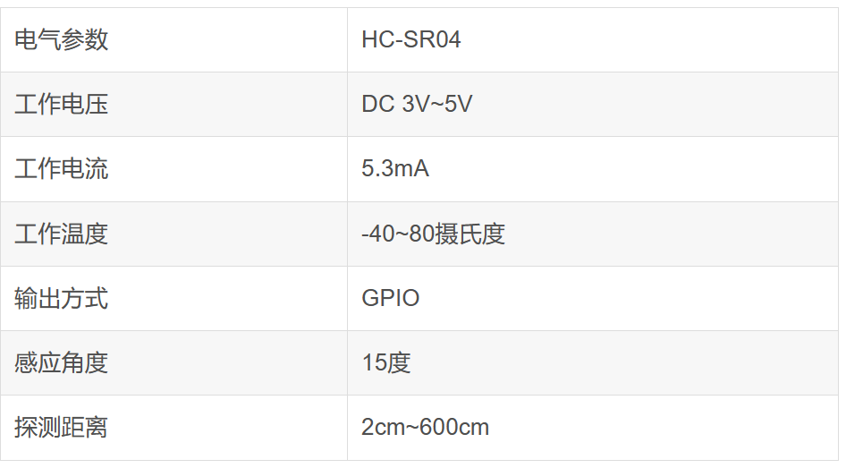

图14

工作原理

(1)采用IO口TRIG触发测距，给最少10us的高电平信号。

(2)模块自动发送8个40khz的方波，自动检测是否有信号返回；

(3)有信号返回， 通过IO口ECHO输出一个高电平，高电平持续的时间就是超声波从发射到返回的时间。 测试距离=(高电平时间*声速(340M/S))/2

时序图（见图15）:

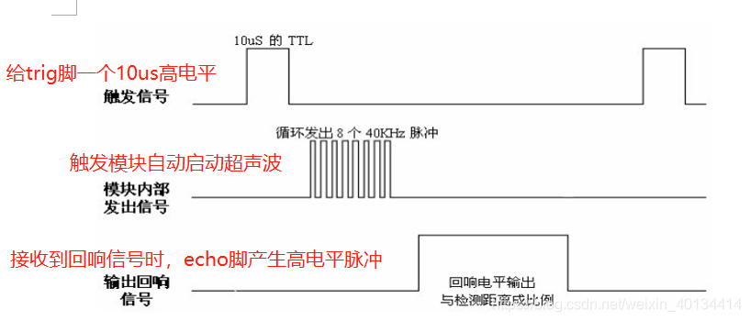

图15

根据时序图即可编写程序。这里采用定时器2，给TRIG引脚一个15US的高电平激活模块内部发出脉冲（图16）

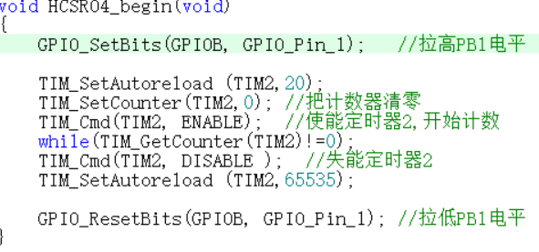

10

图16

一直读取ECHO端口的电平，等待高电平的到来，一旦高电平到来，立刻情况计数器，使能定时器2开始计数（这里定时器2初始化为每个计数值1US），等待高电平结束后读取计数值进行计算。（见图17）

计算公式： **距离=（计数值/1000000）*340/2*100**

这里取音速为340M/S，最终结果×100换算成CM

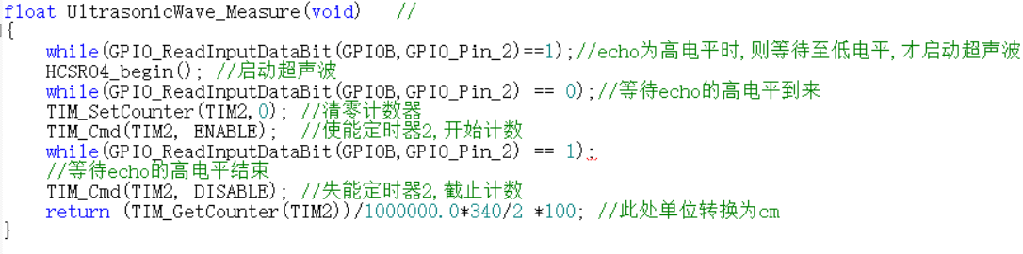

图17

由于超声波模块在大角度测量时无法接收到有效的信息，所以使用超声波模块无法测量过远的地面。HCSR04测量有效角度为15°，按1.7M成年人的身高来计算，最大探测距离为人身体前方46CM处。（见图18）目前采用超声波只是因为成本低，后续将会用激光模块来替代。

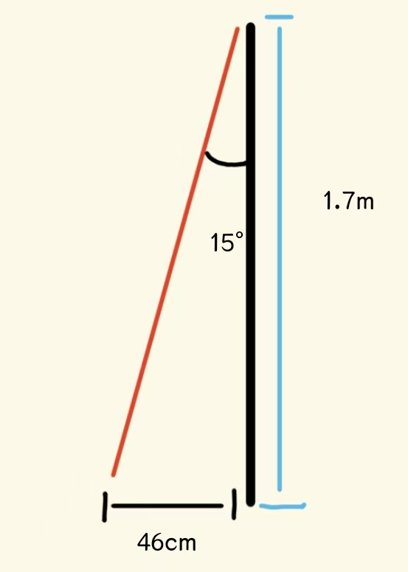

图18

11

**（3）GPS定位**

本设备采用杭州中科微电子有限公司开发的第四代低功耗全星座定位导航模块ATGM336H，支持中国的北斗，美国的GPS，俄罗斯的格洛纳斯，欧洲的伽利略卫星导航系统。ATGM336H具有高灵敏度、低功耗、低成本等优势，适用于 车载导航、手持定位、可穿戴设备。（见图19)

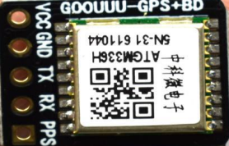

图19

GPS模块具体参数（见图20）

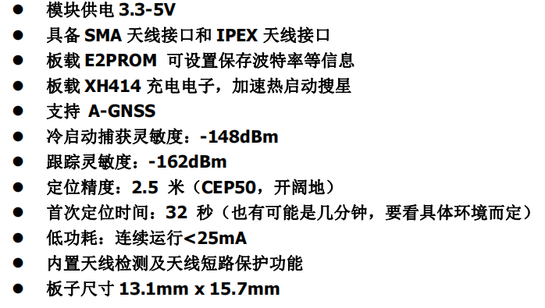

图20

GPS芯片与主控芯片使用串口协议通信。通信波特率为9600。GPS通过串口给主控芯片传递各种定位格式的位置信息（见图21），单片机需要对接收到的数据帧提取有用的数据。本设备截取RMC最简定位信息，工程文件里对GPS传来的数据帧也是只截取RMC最简定位信息。

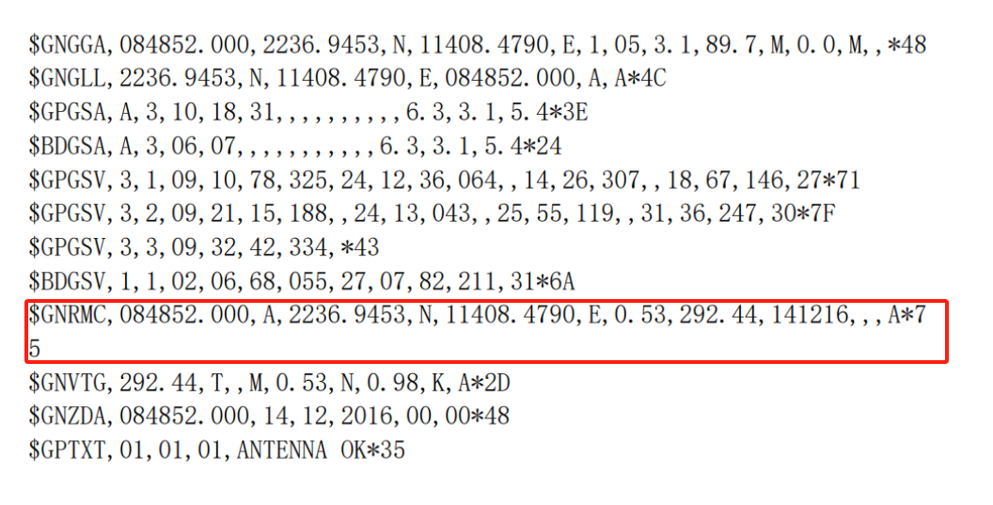

图21

12

RMC数据帧格式（见图22）

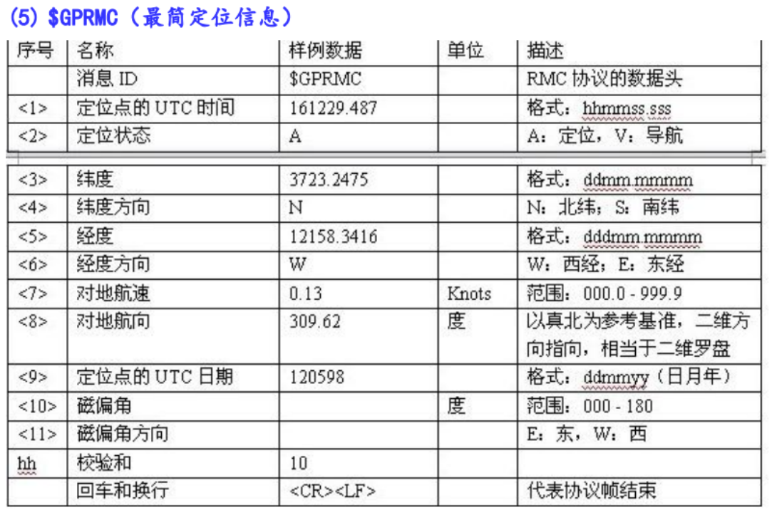

图22

可以将GNRMC开始的前六项数据提取，分别是UTC时间，数据有效标志位，纬度，纬度方向，经度，经度方向。此时的经度和纬度只是原始数据，需要再转换为精确数据。

由于只需要获取位置信息，这里只截取RMC格式的前6部分，不包括后面的航速航向等无关信息。（数据帧截取函数见见图23）

先是定义一个DataIndex作为数组的下标，当读到了$标志表示数据帧开始，将下标置零，之后判断是不是我们要读取的这种格式，如果是则读到’\n’，即把数据转而存储到GPS_Buffer中，并把数据读取标志位置为true

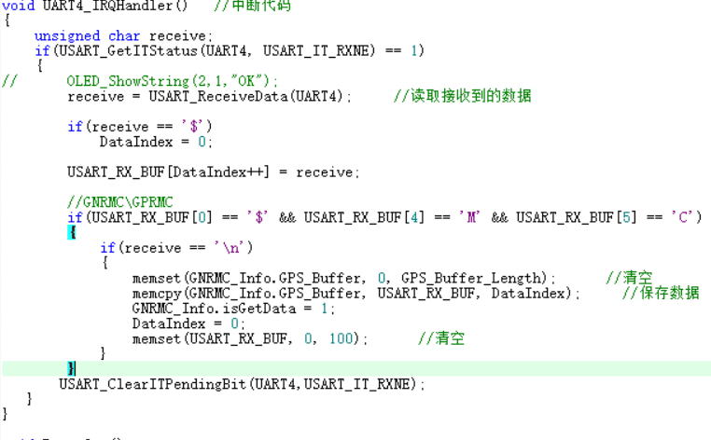

图23

13

这里进行六次循环，把数据帧分成六部分，用strstr函数找到从子串next指针开始的下一个逗号的位置，并把这个这个位置到子串指针之间的数据分别存到各自的数组中去。六次循环之后便结束，（见图24）

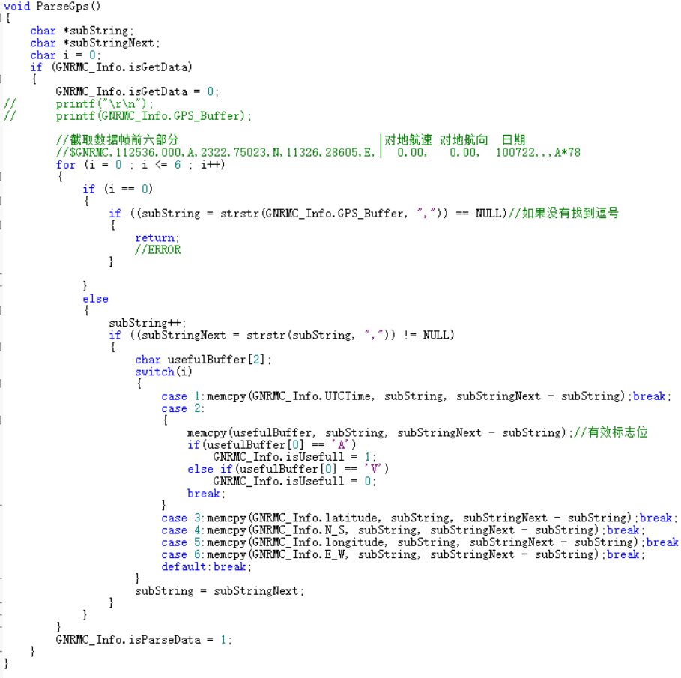

图24

14

最后就是数据的转换，要把经纬度数组中的字符提取出来组合成数字。对于纬度，先提取数组前两位的数据作为个位和十位，从第三位开始后面的数据提取出来组成一个浮点数，之后把这个浮点数除以60，最后加上个位和十位的整数，便得到了转换后的纬度。经度同理，区别在于经度有百位。提取得到两个浮点数后，把经纬度方向一起存储在dest数组中，组合成完整的包括经纬度方向的数据。（见图25）

**从GPS数据帧截取到的位置格式转换到能用的经纬度信息格式如下**  
2322.74250 格式：ddmm.mmmmm  
11326.27041 格式：ddmm.mmmmm  
转换成北纬：23 + 22.74250 / 60 = 23.37904  
转换成东经：113 + 26.27041 / 60 = 113.43784

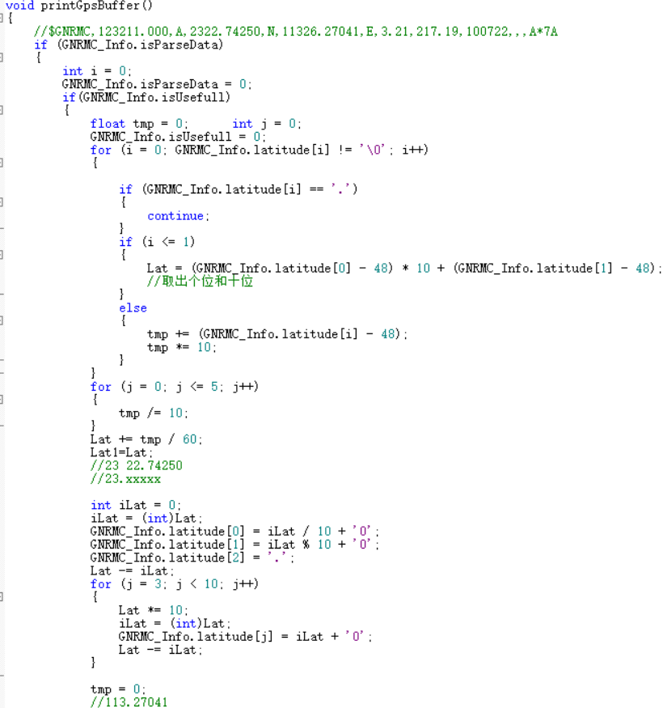

15

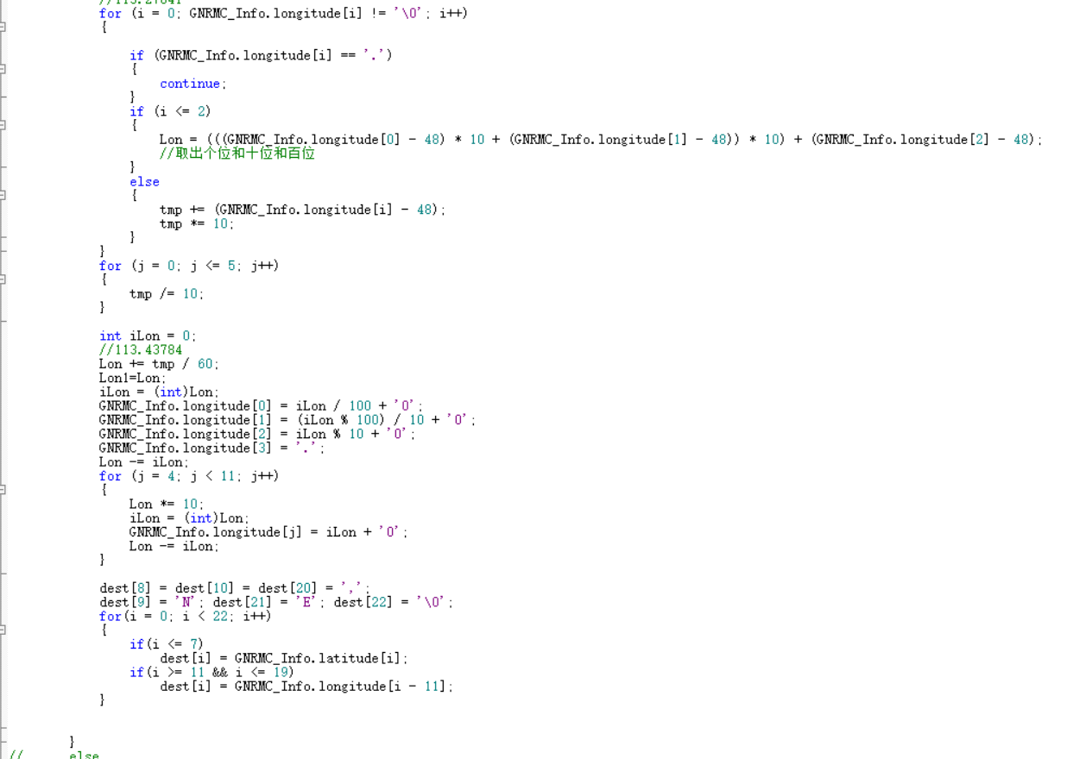

图25

至此，完成从GPS模块读取经纬度信息，需要数据时调用下图函数即可（图26）

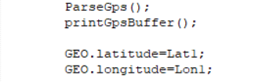

图26

17

**(4)语音播报模块**

本设备具有语音交互功能，采用宇音天下有限公司研发的SYN6288语音芯片实现语音播报功能。SYN6288语音合成模块是一种语音合成设备，其可实现文字转语音功能，将输入的文字信息通过内部的处理和合成，输出相对应的语音信息。SYN6288模块具有语音合成质量高、输出音质好、使用方便等特点，因此广泛应用于语音播报、语音提示、语音识别、智能家居、智能家电、安防监控等领域。

SYN6288语音合成模块的特性如下：

支持多语言：包括中文、英文、日文、韩文等多种语言。

支持音量、语速、语调控制：可以通过外部控制模块来调整合成语音的音量、语速和语调，满足不同场合和需求下的需求。音频输出接口：模块内置了DAC接口，可以直接连接扬声器输出语音。

低功耗：工作电流小，运行稳定可靠。

SYN6288与主控芯片采用串口通信协议，通信波特率为9600。

根据芯片数据手册给出的串口配置数据初始串口（串口配置见图27）

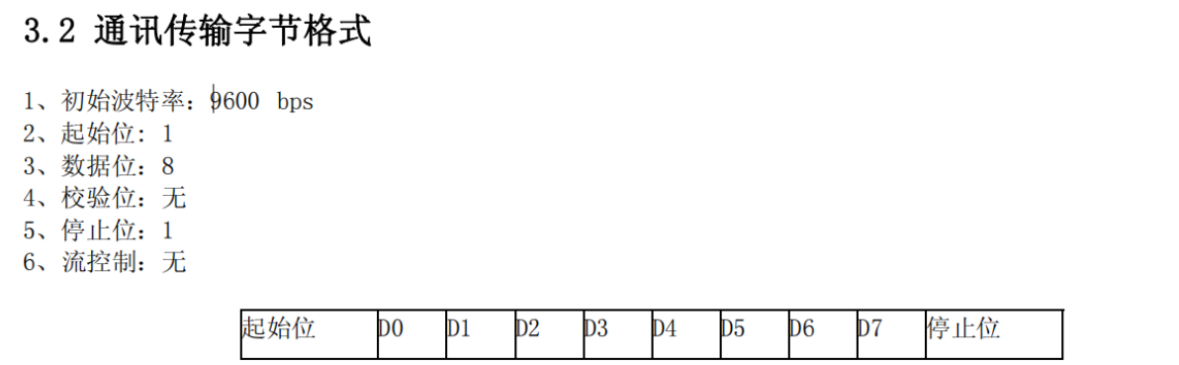

图27

根据数据手册得到通讯帧格式如下（图28）

通讯帧格式：帧头FD+数据区长度+数据区格式。

命令帧举例：帧头必须时0XFD，然后接着是数据区长度，数据区长度是由两个十六进制的数组成的，比如下面举的例子0x00 0x0B ,那么数据区的长度就是11，从0x01到0xC1算起来刚刚好是11个字节。

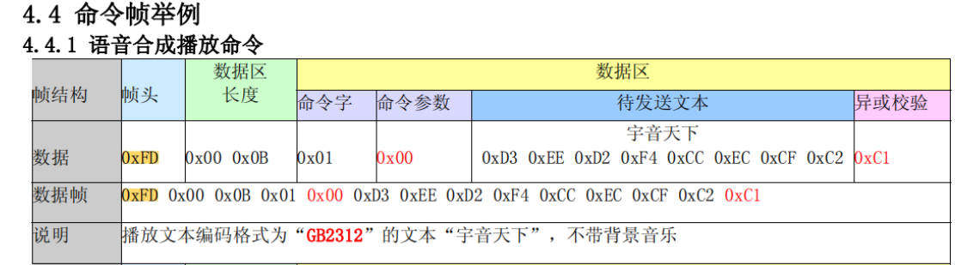

图28

根据芯片数据手册，单片机把数据发送给SYN6288之前需要对数据进行一次异或校验然后将得到的值放入数据的结尾。（代码见图29）

18

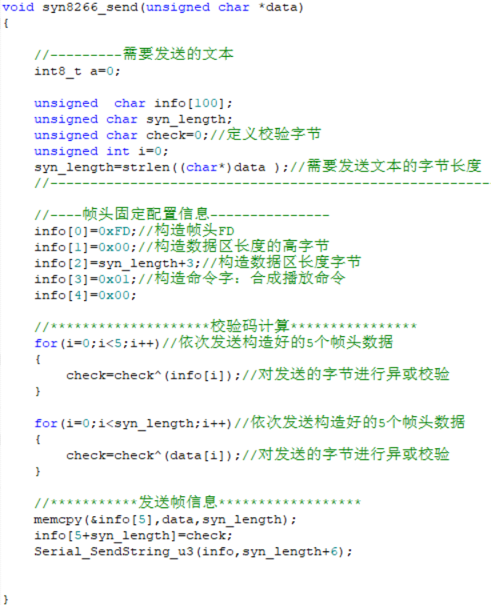

图29

SYN6288支持多种文字编码格式，这里采用GB2312格式。把要播报的语句转换成GB2312格式再传入语音发送函数打包成数据帧格式通过串口发送给SYN6288芯片即可播报对应的语句。

本设备目前已经转换好的GB2312格式的待用语句（见图30）

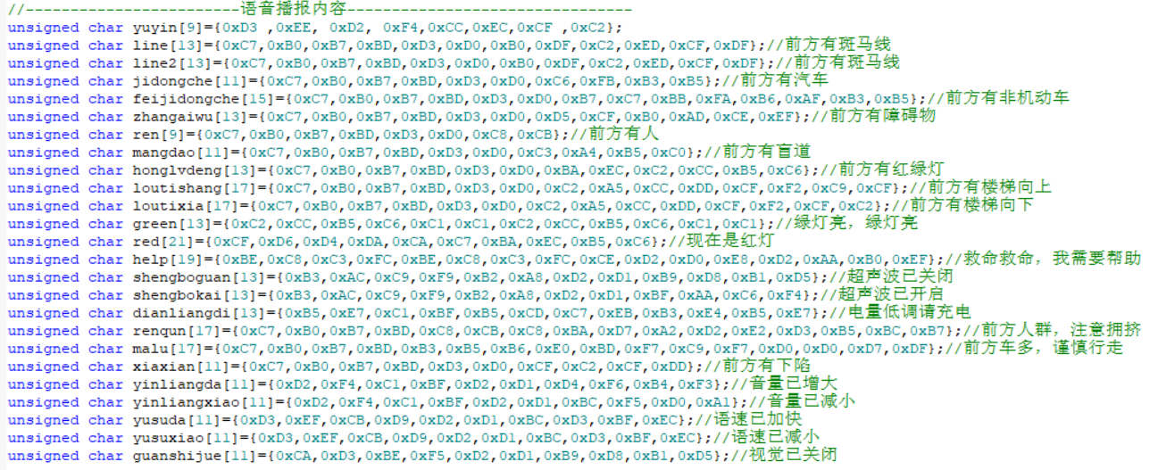

图30

19

**（5）语音识别模块**

**5）语音识别模块**

**LD3320** 芯片是一款“**语音识别”**专用芯片，由 ICRoute 公司设计生产。该芯片集成了语音识别处理器和一些外部电路，包括 AD、DA 转换器、麦克风接口、声音输出接口等。本芯片在设计上注重节能与高效，不需要外接任何的辅助芯片 如 Flash、RAM 等，直接集成在现有的产品中即可以实现语音识别/声控/人机对

话功能。并且，识别的关键词语列表是可以任意动态编辑的。

主要特征有：

● 通过 ICRoute 公司特有的快速而稳定的优化算法，完成**非特定人语音识**

**别**。不需要用户事先训练和录音，识别准确率 95%。

● 不需要外接任何辅助的 Flash 芯片，RAM 芯片和 AD 芯片，就可以完成语

音识别功能。真正提供了**单芯片语音识别**解决方案。

● 每次识别最多可以设置 **50 项候选识别句**，每个识别句可以是单字，词组

或短句，长度为不超过 **10 个汉字或者 79 个字节的拼音串**。另一方面，

识别句内容可以**动态编辑修改**, 因此可由**一个系统支持多种场景**。

● 芯片内部已经准备了 16 位 A/D 转换器、16 位 D/A 转换器和功放电路，

麦克风、立体声耳机和单声道喇叭可以很方便地和芯片管脚连接。立体

声耳机接口的输出功率为 20mW，而喇叭接口的输出功率为 550mW，能产

生清晰响亮的声音。

● 支持并行和串行接口，串行方式可以简化与其他模块的连接。

● 可设置为休眠状态，而且可以方便地激活。

● 支持 MP3 播放功能，无需外围辅助器件，主控 MCU 将 MP3 数据依次送入

LD3320 芯片内部就可以从芯片的相应 PIN 输出声音。产品设计可以选

择从立体声的耳机或者单声道喇叭来获得声音输出。支持

MPEG1(ISO/IEC11172-3), MPEG2(ISO/IEC13818-3) 和 MPEG 2.5 layer

3 等格式。

● 工作供电为 3.3V，如果用于便携式系统，使用 3 节 AA 电池就可以满足供电需要

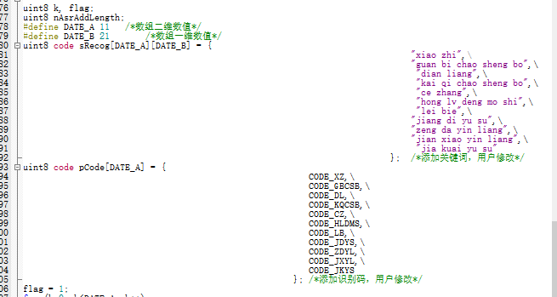

20

识别内容采用拼音填写，第一个口令是一级口令（先说出一级口令才能进行识别）。再按顺序写出拼音大写首字母，完成了识别内容的填写。

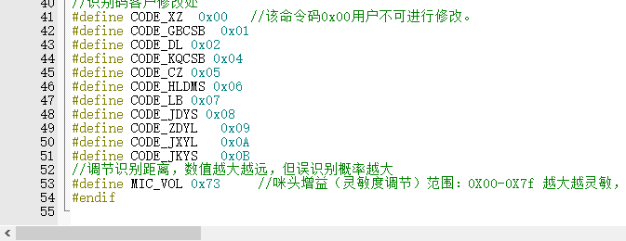

再将识别内容按顺序编排，在实际测试中我们发现咪头（麦克风）灵敏度低，最终在范围内找到一个合适的数值，并更改数据。

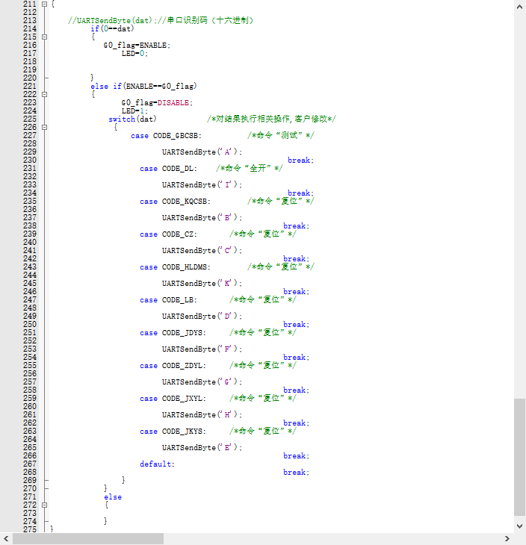

21

在最终的主程序中我们按照下图的安排，在识别到关键词后向单片机发送对应的数据完成语音交互功能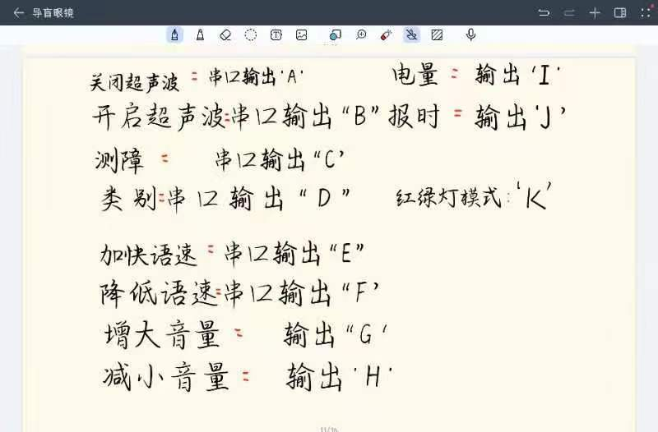

22

1. WIFI模块

本设备的WIFI模块使用ESP8266。ESP8266与主控芯片通过串口协议通信。主控芯片把要发送的数据转换成AT指令的格式后通过串口重定向发送到ESP8266，ESP8266再通过MQTT协议发送数据到阿里云物联网平台。这样就实现的设备经纬度数据到物联网平台的上传过程。

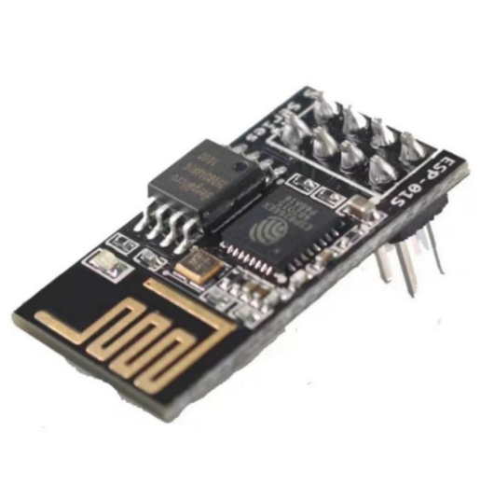

ESP8266使用前需要烧录MQTT固件，在官网找到资料包下载即可。ESP8266使用CH340转串口模块与电脑连接，连接成功电脑设备管理器有端口号后即代表连接成功，此时根据官网资料包里的的烧录软件进行固件烧录，选择正确的COM号和波特率，按照芯片手册要求波特率选择115200。点击烧录即可。

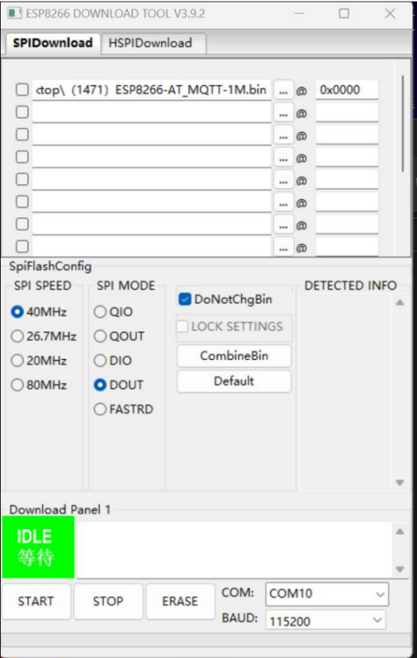

接下来在阿里云物联网平台创建产品实例，配置物联网平台信息。创建实例完成后取得MQTT连接参数，这是使用MQTT协议连接ESP8266与物联网平台的关键数据。

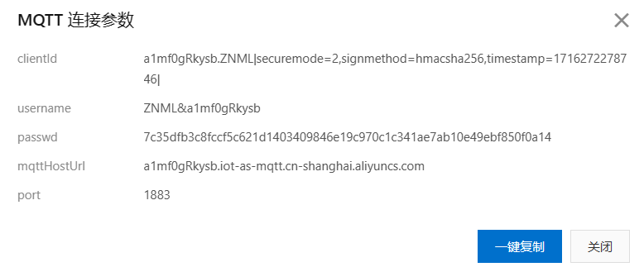

23

根据物联网平台给出的MQTT连接参数，编写ESP8266与物联网平台的订阅代码。

使用AT指令的格式发送数据，流程为每次上电重启ESP8266，接着选择模式1，WIFI模式，然后根据要连接的WIFI的账户名和密码连接WIFI，接着寻找阿里云平台网址，根据之前截图好的MQTT参数配置用户信息，域名，关键字。

最好发布订阅消息。连接成功后想发送数据到物联网平台只需按照AT指令加MQTT协议格式打包好数据使用串口发送即可。这个ESP8266初始化函数每次设备上电前都会调用。

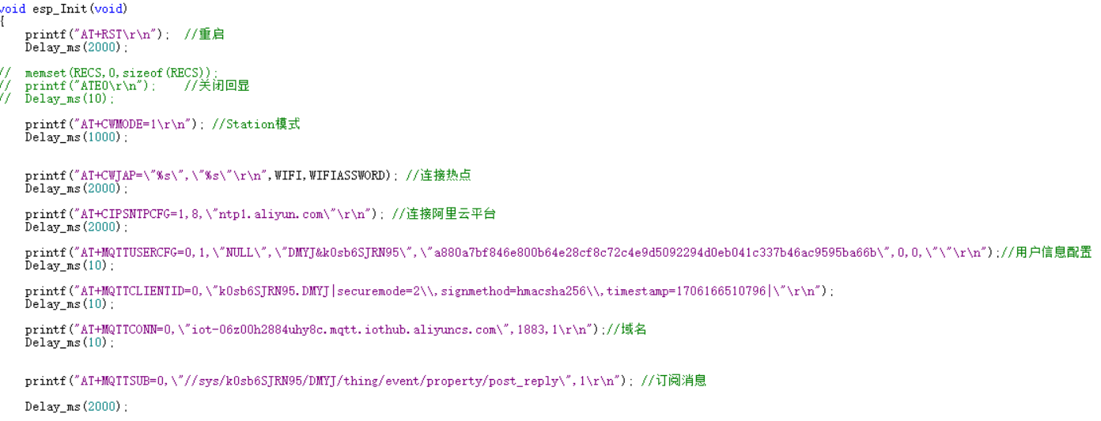

AT指令加MQTT协议格式打包数据，代码过长只展示部分，详情参考附件里的工程代码里的esp8266.c文件



本设备只上传经纬度数据。数据上传成功后物联网平台接收到的数据如下图。

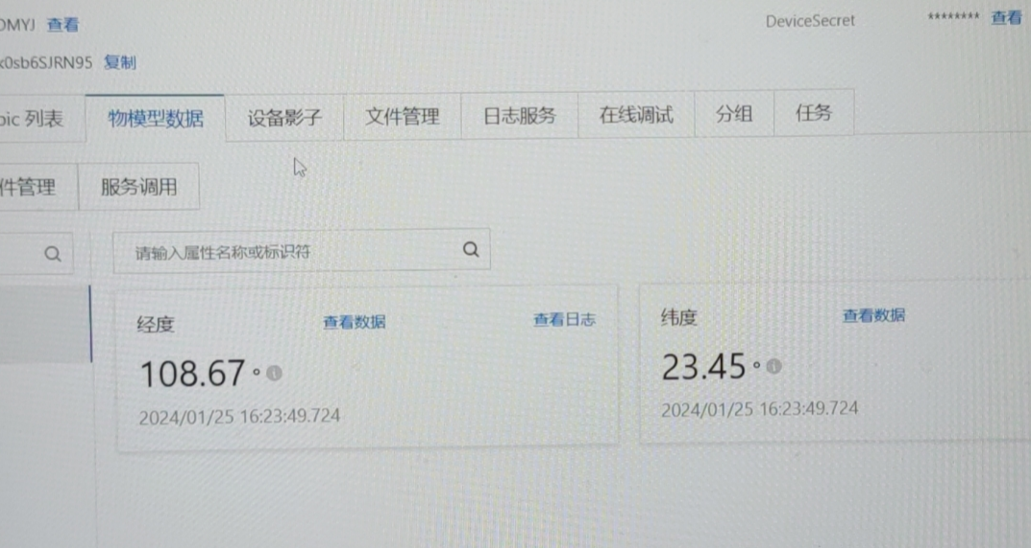

24

1. **移植Freertos实时操作系统**

本设备由于需要实时检测路面信息，所以对实时性要求高，裸机代码实时性不高，轮询的方式执行代码难以及时处理路面信息。所以在本设备上移植了Freertos实时操作系统。



裸机缺点：1 实时性差，应用程序轮流执行；

2，delay 空等待，CPU 不执行其他代码；

3，结构臃肿，实现功能都放在 while 中

freertos 实时操作系统优点：

1，分而治之，功能划分多个任务

2，延时函数，让出 CPU 使用权，任务调度

3，抢占式，高低优先级

4，任务堆栈，每个任务都有独立的栈空间，用于保存上下

文信息和全局变量，任务数量不限

1. 免费开源，资源代码多，有利于设备后期的升级。

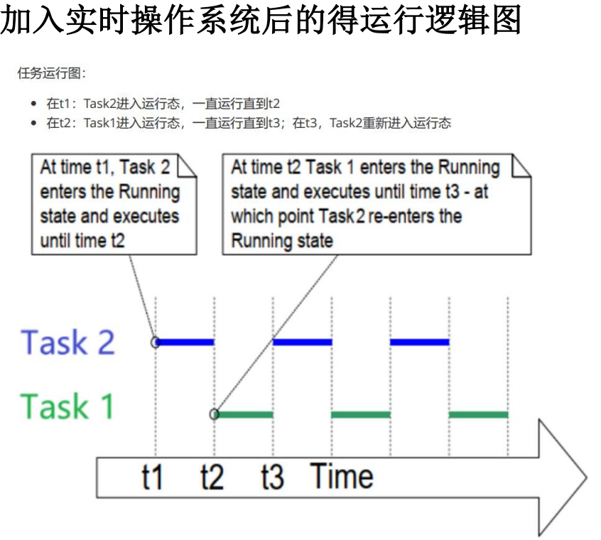

举个通俗容懂的例子，某人正在打游戏，老师突然给他发 消息。如果放在裸机系统中，他会先打完游戏，再回老师消息，或者游戏先不打，回完消息再打游戏。无论怎么处理，两个任务都处于一个矛盾体中 如果加freertos 系统，它会这么处理，他会创建两个任务，游戏任务和消息任务，在游戏任务里面专门打游戏，在消息任务里面专门回消息。它如何执行呢？它会执行打游戏1个时间片，回消息一个时间片，这样轮流交替运行。1个时间片的大

25

小是我们可以设置的，也就是主控芯片滴答定时器的时钟节拍，我们在代码中设置 1ms 中断一次，1个时间片也就是1ms，也就是执行打游戏任务1ms马上切换到回复老师信息任务执行1ms，紧接着又切换回打游戏1ms， 这样来回切换，切换的速度特别快，从宏观上，就像分身，两件事情同时进行，他们的任务优先级是相同的，这样才能打一会游戏，回复一下信息。在微观层面来说同一时刻只能干一件事情，但是由于切换得特别快，在人的宏观感知上来说两个任务就像是同时进行。如果是裸机系统，由于是轮询模式，只有一件事情全部执行完才会去执行下一件事情。

这里截取主函数中的创建任务代码，各外设初始化代码和各任务的任务函数代码省略，请参考附件工程文件的main.c文件。

freertos操作系统任务有不同的调度方式，本设备选择高优先级任务优先执行，如果进入阻塞状态再让位给低优先级任务执行，同优先级任务轮流执行的模式。

这里创建了四个任务，每个任务分有自己的任务名称，任务栈大小，任务函数和任务优先级以及提供一个在实时操作系统中管理的任务句柄。这里设定语音识别的任务优先级为5，最高，因为设备必须随时响应佩戴者的语音命令。视觉与超声波融合任务游戏级次低，为4，即将当没有接收到语音命令时，语音识别任务进入阻塞状态，不参与所有任务的调度，当有语音信息通过串口中断发来时才会激活此任务。当语音识别任务阻塞时，视觉与超声波融合任务优先级在所有任务里是最高的，优先执行。超声波任务优先级为3，GPS信息上传物联网任务优先级最低，因为这个任务对实时性要求不高，能有机会执行即可。

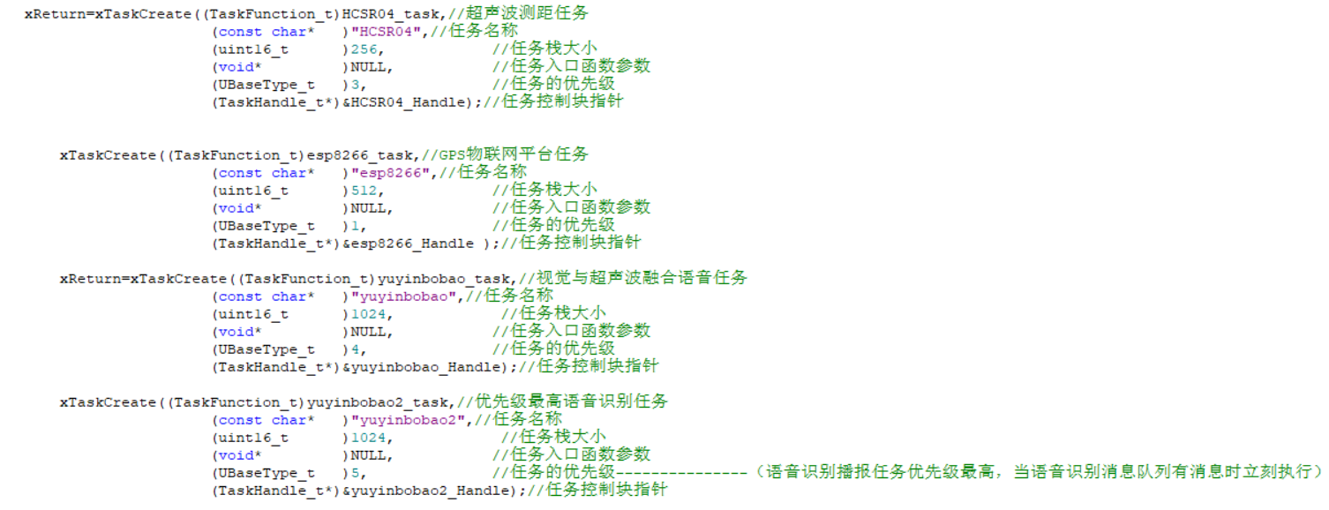

26

任务调度简图如下:

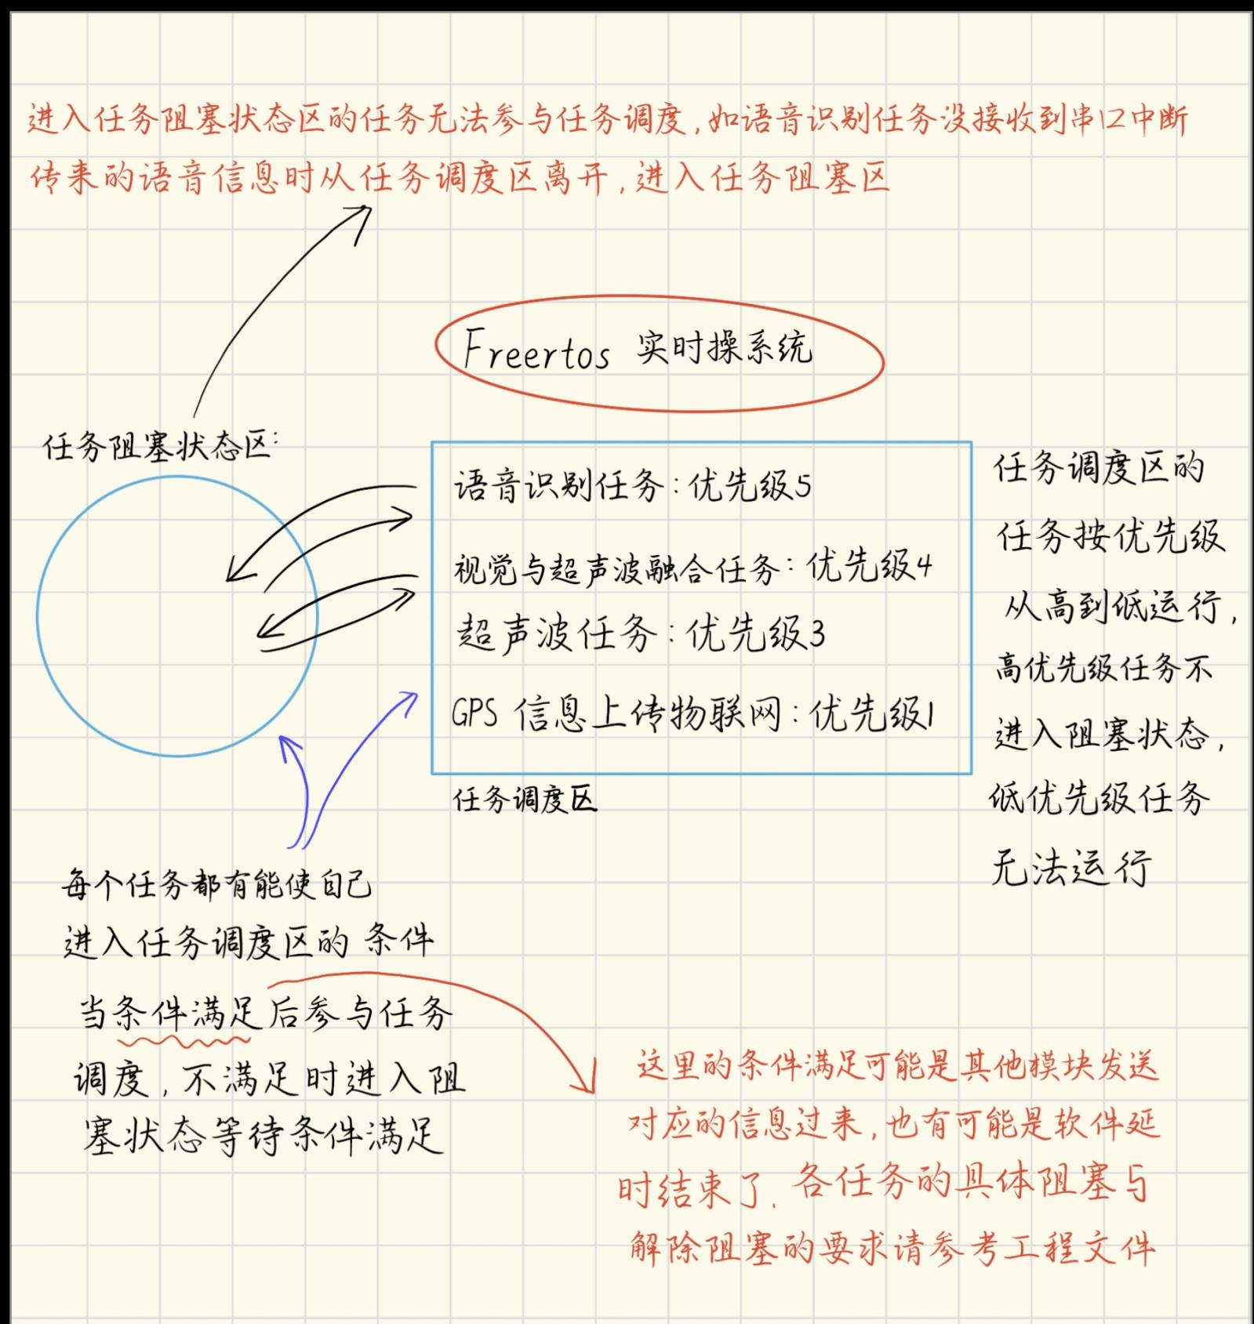

**27**

**（8）app开发**

本设备配套有app，目前app功能只有显示设备佩戴者的实时位置，后续会增加导航功能。app获取物联网平台的信息，把物联网平台上的设备上传的经纬度信息转换成地图UI形式。设备佩戴者实时上传经纬度信息到物联网平台，监护人也能根据app接收从物联网平台传来的经纬度信息，转换成地图UI的形式实时查看佩戴者的位置



app地图UI界面

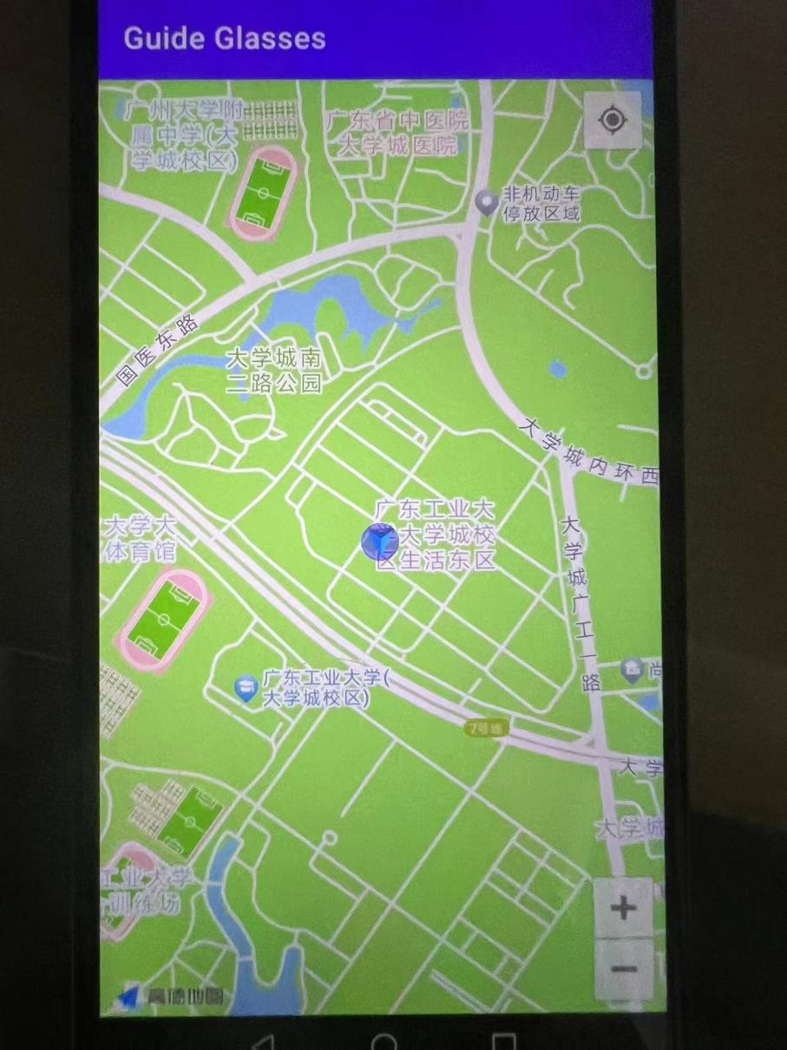

28

主控芯片：STM32F103ZET6

视觉处理模块：K210内置卷神经网络AI视觉识别芯片（算力1TOFS）

超声波模块：HCSR04

GPS模块：ATGM336H

WIFI芯片：ESP8266

语音识别芯片：LD3320

语音播报芯片：SYN6288